Конференция ТБ Форума 24.02.2021.

"Технологии защиты периметра для распределенных и крупных объектов"

ООО «Охранная техника»

***Тема презентации:***

**«Новые извещатели для охраны распределённых и крупных объектов».**

**Слайд № 1**

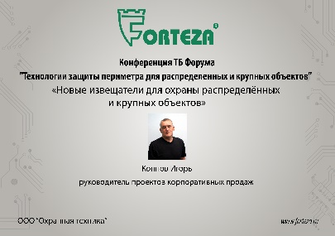

**текст к Слайду № 1:**

Добрый День коллеги.

Наше предприятие ООО «Охранная техника» больше известна на рынке под торговой маркой Forteza.

Мы работаем как с крупными компаниями, так и другими потребителями через своих торговых партнёров.

У нас достаточно узкая специализация – в основном выпускаем извещатели охраны периметра.

**Слайд № 2**

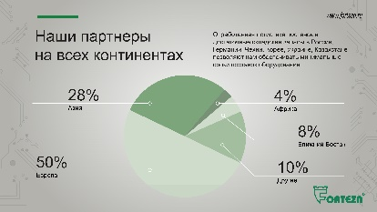

**Текст к слайду № 2**

Торговая марка FORTEZA, известна не только российскому потребителю. Оборудование поставляется в страны ближнего и дальнего зарубежья (Европа, Азия, Африка, Америка).

**Слайд № 3**

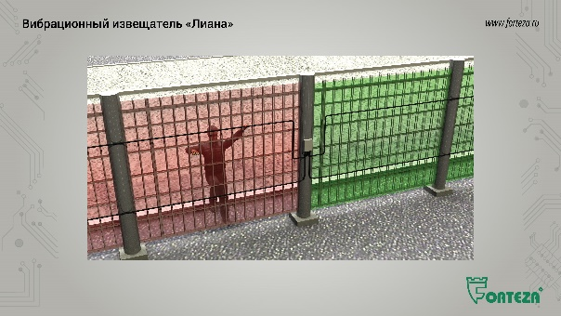

**Текст к слайду № 3**

Выражаем благодарность компании ГРОТЕК за очередную возможность поделиться информацией, обсудить вопросы охраны объектов, рассмотреть новинки.

Мы уже предлагали материалы по принципам выбора периферийного оборудования охраны периметра.

На сегодняшней конференции рассматриваются технологии охраны крупных и распределённых объектов.

При проектировании рубежей таких объектов критичным становиться показатель стоимости единицы длинны рубежа, возможность организации распределённых в пространстве рубежей (например охрана крановых площадок, подстанций и т.п.).

Значительные затраты как при устройстве, так и при эксплуатации протяженного рубежа охраны требуются на зону отчуждения. Поэтому всё больше потребителей выбирают вибрационные извещатели. Из вибрационных извещателей, устанавливаемых на ограждение, по соотношению цена качество чаще выбирают извещатели с трибоэлектрическим чувствительным элементом.

Большинство охраняемых периметров оборудуются стандартными модульными панелями из сварной сетки. Для охраны таких рубежей мы предлагаем использовать глубоко модернизированный вибрационный трибоэлектрический извещатель ЛИАНА.

Основное отличие нашего извещателя:

1. извещатель в первую очередь рассчитан на оборудование ограждений из стандартных сетчатых панелей, при этом имеет возможность тонкой настройки для нестандартных сигнализационных заграждений или неравномерных по жесткости заграждений;

2. извещатель анализирует как низкие, так и высокие частоты, которые создаёт нарушитель при перелазе и разрушении ограждения;

2. очень простой и интуитивно понятный интерфейс программы настройки;

3. используется термоустойчивый чувствительный элемент с высокой линейной стабильностью;

4. низкие эксплуатационные расходы, в том числе на сезонную настройку (введена система термокомпенсации). Что называется поставил и забыл, в хорошем смысле слова.

Интересующимся можем выслать сравнительные характеристики трибоэлектрических извещателей разных производителей. Можете взять извещатель для пробной эксплуатации или сравнительных испытаний. Мы не боимся сравнения с нашими коллегами.

**Слайд № 4**

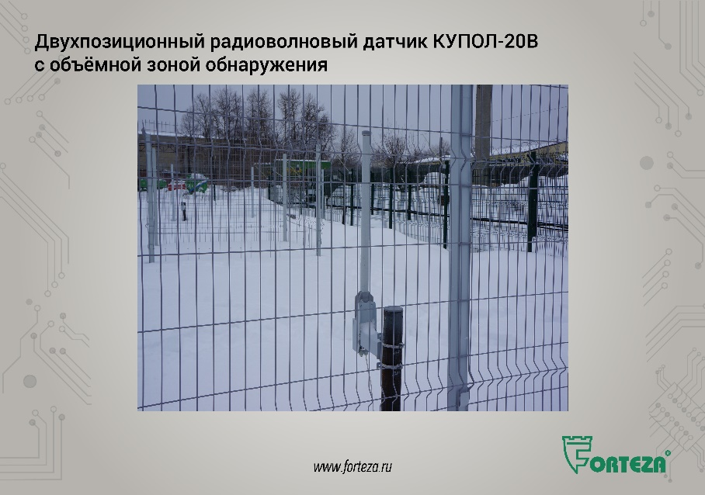

**Текст к слайду № 4**

Для охраны протяженных периметров у нас чаще закупают двух позиционные и одно позиционные радиоволновые извещатели, но сегодня хотелось бы ещё рассказать об охране удалённых небольших ограждённых периметров на магистральных сетях. Например, крановые площадки распределительные узлы.

Предлагаем новое изделие - радиоволновый извещатель КУПОЛ-20В с объёмной зоной обнаружения.

Основное отличие от двух позиционных радиоволновых извещателей в возможности анализа отраженных сигналов от сетчатого ограждения. У извещателя нет мёртвых зон, и зона обнаружения обтекает расположенное внутри периметра технологическое оборудование.

Извещатель имеет возможность наращивания количества участков охраны до четырех (в составе трёх ПРД и двух ПРМ), используя при этом единый Блок Контроля (БК) для контроля и настройки.

В перспективе планируется увеличить число участков.

**Слайд № 5**

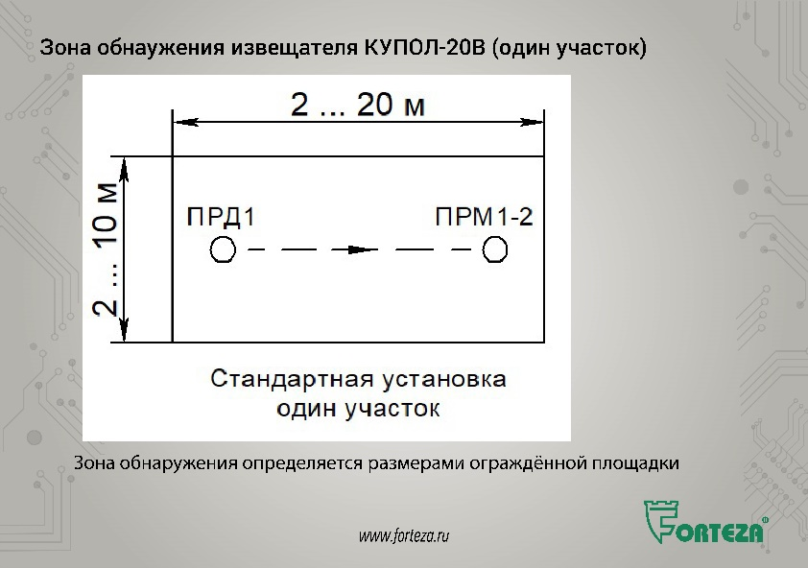

**Текст к слайду № 5**

Конфигурация зоны обнаружения извещателя определяется размерами огороженной площадки.

Требования к заграждению:

– высота должна быть не менее 2,2 м;

– максимальный размер ячейки сетчатого ограждения 150х150 мм.

Размеры огороженной площадки для одного участка охраны:

– длина от 2 до 20 м;

– ширина от 2 до 10 м.

**Слайд № 6**

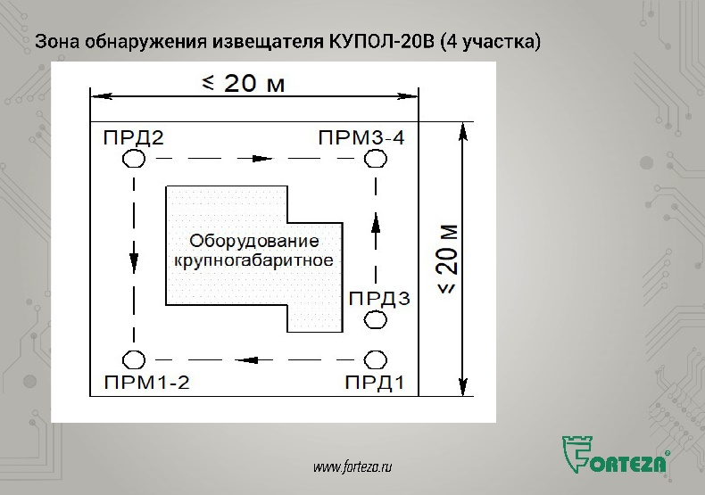

**Текст к слайду № 6**

При несоответствии требованиям размера площадки предлагается установка дополнительных участков охраны (до 4-х) с целью блокирования всей площади.

**Слайд № 7**

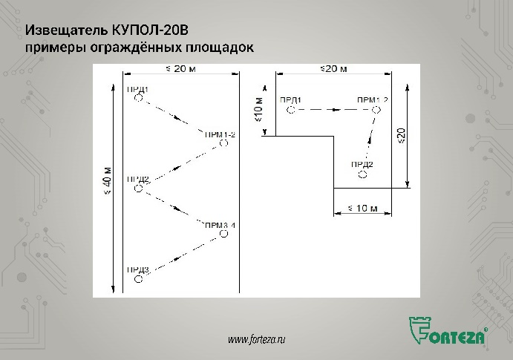

**Текст к слайду № 7**

Для двух и четырёх участков охраны возможные примеры огороженной площадки показаны на слайде.

**Слайд № 8**

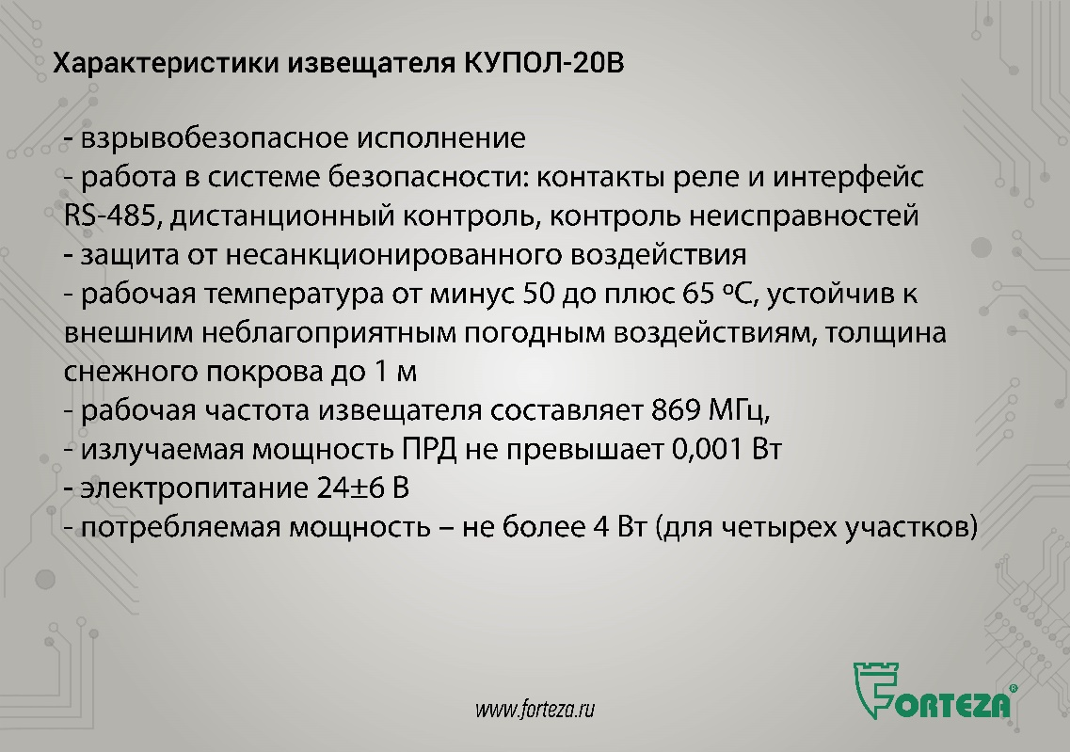

**Текст к слайду № 8**

Блоки ПРД и ПРМ извещателя относятся к электрическому оборудованию, предназначенному для применения в потенциально взрывоопасных зонах.

Барьер искробезопасности, установленный в БК, обеспечивает вид взрывозащиты «искробезопасная электрическая цепь» для блоков ПРД и ПРМ извещателя.

Извещатель имеет все необходимые функции для работы в любой системе безопасности: контакты реле и интерфейс RS-485, дистанционный контроль, контроль неисправностей.

Имеются противомаскировочные и другие виды защиты от несанкционированного воздействия.

Извещатель работает в диапазоне температур от минус 50 до плюс 65 ºС, устойчив к внешним неблагоприятным погодным воздействиям. Обладает высокой помехоустойчивостью при высокой обнаружительной способности. Так может работать при толщине снежного покрова до 1 м.

Рабочая частота извещателя составляет 869 МГц. При этом излучаемая мощность ПРД не превышает 0,001 Вт. Для использования извещателя не требуется разрешения ГКРЧ.

Электропитание извещателя осуществляется от источника постоянного тока напряжением 24±6 В. Потребляемая извещателем мощность – не более 4 Вт (для четырех участков).

**Слайд № 9**

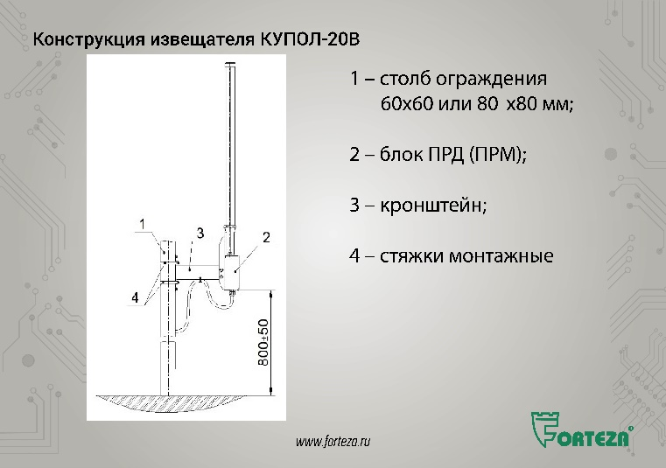

**Текст к слайду № 9**

Извещатель конструктивно выполнен из блоков ПРД, блоков ПРМ и одного блока контроля (БК). Комплект монтажных частей предусматривает крепление на отдельных опорах или ограждении площадки.

**Слайд № 10**

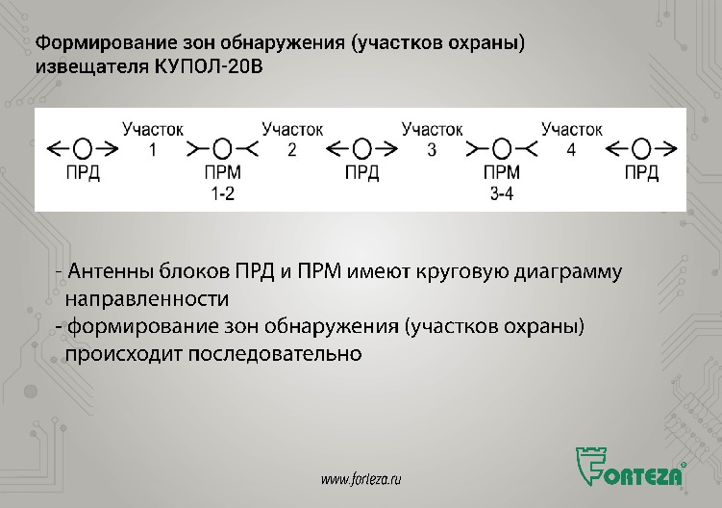

**Текст к слайду № 10**

Антенны блоков ПРД и ПРМ имеют круговую диаграмму направленности. В связи с этим формирование зон обнаружения (участков охраны) происходит последовательно, как показано на слайде.

Синхронизация работы блоков ПРД и ПРМ, электропитание и обмен информацией осуществляется по соединительному кабелю.

**Слайд № 11**

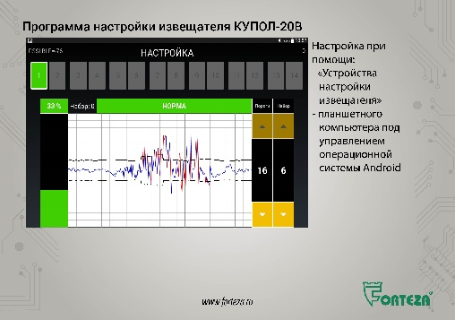

**Текст к слайду № 11**

Программа настройки имеет интуитивно понятный простой интерфейс.

Настройка при помощи «Устройство настройки извещателя» (УНИ) или аналогичный планшетный компьютер под управлением операционной системы Android.

Если извещатель настраивается с помощью УНИ через USB-соединение, то необходимо подключить его к разъему на плате Блока Контроля. Можно настраивать извещатель используя Bluetooth-соединение.

**Слайд № 12**

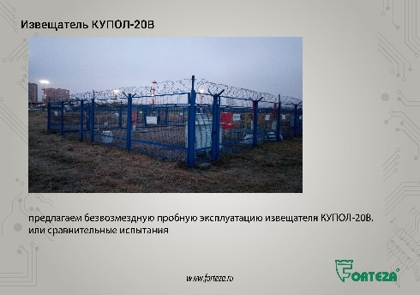

**Текст к слайду № 12**

Мы также предлагаем безвозмездную пробную эксплуатацию извещателя КУПОЛ-20В, или сравнительные испытания.

Мы уверенны, что данное изделие позволит многим потребителям устранить угрозы несанкционированного воздействия на технологическое оборудование, расположенное на небольших огороженных площадках.

**Слайд № 13**

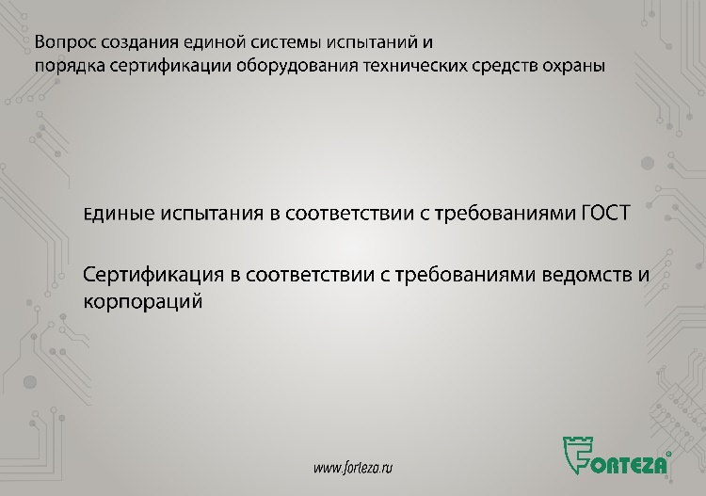

**Текст к слайду № 13**

Ещё вспомним о чём мы говорили на нашей первой встрече на площадке ТБ форума.

Законодательство предусматривает единые стандарты на оборудование и методики испытаний в соответствии с ГОСТ и ЕСКД. При этом существуют самостоятельные требования в различных ведомствах.

Это **разумно** и **понятно**, **НО** необходимость проведения испытаний, сертификаций и т.п. в каждом ведомстве влечёт дополнительные затраты, иногда превышающие стоимость партии, поставляемого оборудования, а испытания проведённые по одними и теме же нормам и стандартам, к сожалению, не принимаются смежными ведомствами.

Предлагаем крупным корпорациям рассмотреть вопрос о принятии результатов испытаний, подтверждающих тактико-технические характеристики, надёжность оборудования и соответствие производства, проведённые сертифицированными лабораториями не зависимо от ведомственной подчинённости.

Сегодня сертификат по транспортной безопасности выдаётся на три года, в Росатоме сертификация действует один год.

Такой подход больше похож на сбор денег за воздух, а не на регулирование качества применяемого оборудования.

**Слайд № 14**



На этом сегодняшний доклад заканчиваю.

На многие вопросы слушатели смогут найти ответы на нашем сайте Forteza.ru.

Наши специалисты готовы ответить на ваши вопросы по телефонам, указанным на сайте, пишите нам на электронную почту, мы поможем подготовить решение по охране объекта, составить проект, просто проконсультируем.

Мы готовы выслать учебные материалы для работы с нашими извещателями и принципами выбора периметральных извещателей.

Спасибо за внимание.